**E170** *Scheda creata il 6 dicembre 2023*

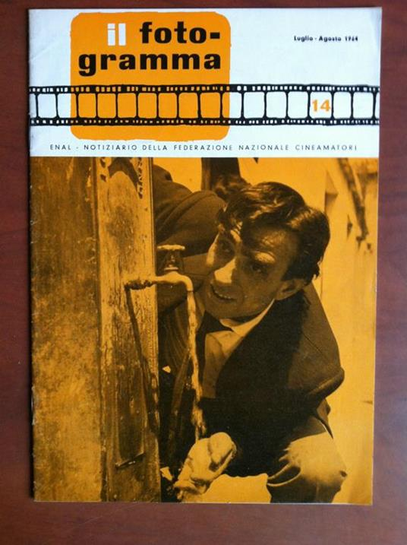**Descrizione storico-bibliografica**

Il \***fotogramma** : notiziario della Federazione nazionale cineamatori / ENAL. - Anno 1, n. 1 (maggio 1962)- . - Torino : [s. n.], 1962-1973. – 12 volumi : ill, ; 25 cm. ((Bimestrale. - La numerazione cambia dal n. 1 (gen.-feb. 1968). - TO00184534

Autori: Ente nazionale assistenza lavoratori; Federazione nazionale cineamatori

Soggetto: Cinema - Periodici